Однодневный экскурсионно-познавательный тур с развлекательной программой
«КАЛЯЗИН КУПЕЧЕСКИЙ»

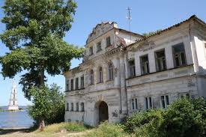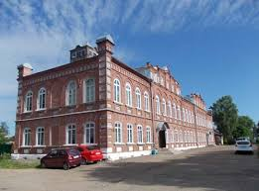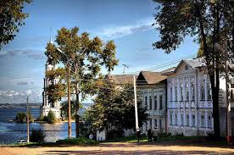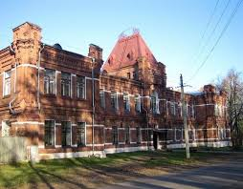

07.30 отъезд группы
11.30 ПРИБЫТИЕ В КАЛЯЗИН.
Экскурсионная программа «Калязин купеческий». Обзорная экскурсия по городу. Знакомство с символом города – затопленной Колокольней Николаевского собора, пешеходная экскурсия по булыжной мостовой – главной купеческой улице старинного города, с обзором старинных купеческих домов и демонстрацией ретро-фотографий. Прогулка по сувенирной ярмарке – современному варианту «обжорных рядов».

13.30 ЗНАКОМСТВО С ОСНОВНЫМИ КУПЕЧЕСКИМИ ПРОМЫСЛАМИ КАЛЯЗИНА.
Экскурсия по Дому Ремёсел с Мастер-классом по изготовлению купеческих оберегов. Туристы своими руками изготовят и заберут с собой в качестве подарка настоящие купеческие обереги на разные случаи жизни.

15.00 КУПЕЧЕСКИЕ ПОСИДЕЛКИ С РУССКИМИ ЗАПЕВАМИ.
Купеческий обед из блюд, приготовленных по старинным рецептам из натуральных продуктов, закупаемых у местных фермеров. Трапеза проходит в тематическом кафе оформленном в традиционном русском стиле: приятный антураж, мебель, предметы посуды и кухонной утвари того времени.
Купцы были настоящими хранителями традиционной русской кулинарии, а так же в каждом доме для гостей стояли бутыли с домашними наливками и настойками.
В МЕНЮ:
Винегрет «Натуральный» по оригинальному рецепту; Солянка «По-купечески»; Сало; Жаркое в горшочках; Кулебяка; Дегустация напитков домашнего производства 100 гр\чел, оригинальные рецепты которых туристы заберут с собой в качестве подарка;
В РАЗВЛЕКАТЕЛЬНОЙ ПРОГРАММЕ:
- Традиционные купеческие развлечения того времени;
- Мастер-класс игры на деревянных ложках, балалайке и других народных инструментах;
- Кодекс купеческой чести – «Добро наживай путями праведными»;
- Купеческие хитрости и секреты;
- Чаепитие с обязательными Купеческими атрибутами самоваром, выпечкой и колотым сахаром;
17.00 Выезд из Калязина домой.

Стоимость программы руб./чел. при группе:
Группа от 18 до 30 чел. | Группа от 31 до 40 чел. | Группа от 41 до 60 чел.
2550 руб/чел | 2350 руб/чел | 2250 руб/чел
В стоимость входит: Экскурсионная программа, мастер-класс, обед с развлекательной программой и дегустацией напитков домашнего производства.

Автобус (Москва-Калязин-Москва) + гид-сопровождающий, оплачивается дополнительно: 35 000 рублей на группу

